Черкаський національний університет ім. Б.Хмельницького

Лабораторна робота №8

«Аналого-цифрові та цифро-аналогові перетворювачі»

з навчальної дисципліни

«Комп’ютерна схемотехніка та архітектура комп’ютерів»

Виконав: студент групи КН-21(2-й курс)

Балинський М. М.

варіант № 2 Перевірив: доцент Ярмілко А. В.

Черкаси 2022

ЛАБОРАТОРНА РОБОТА №9

Тема: Аналого-цифрові та цифро-аналогові перетворювачі.

Мета Вивчити призначення, конструктивне виконання та характеристики аналого-цифрових та цифро-аналогових перетворювачів. Набути навички роботи з АЦП і ЦАП.

Порядок виконання роботи

1. Вивчення роботи аналогово-цифрових та цифро-аналогових перетворювачів.
   1. З довідникової літератури або з мережі інтернет знайти АЦП і ЦАП.
   2. Перенести електричні характеристики вибраних АЦП і ЦАП у звіт, дати пояснення змісту цих характеристик.
   3. Перенести розпіновку (символічні позначення та номера виводів) вибраних АЦП і ЦАП у звіт, дати пояснення призначенню виводів.
2. Вивчення внутрішньої будови АЦП і ЦАП.
   1. Побудувати в пакеті Multisim чи аналогічному схему ЦАП.
   2. Дослідити роботу ЦАП. Встановити: а) якими компонентами схеми забезпечено цифровий вхід ЦАП; б) якими компонентами схеми забезпечено аналоговий вихід ЦАП; в) розрядність ЦАП, позиції молодшого та старшого розрядів.
   3. Забезпечити виведення аналогової величини, отриманої при перетворенні цифровій комбінації, відповідної порядковому номеру студента у списку групи +N (число N задано в Google-класі для кожної з академічних груп).
   4. Результати досліджень занести до протоколу.
   5. Пояснити роботу АЦП (один з типів, теоретично).
3. Зробити висновки по роботі.

АЦП – пристрій, що перетворює вхідний аналоговий сигнал в дискретний код (цифровий сигнал), який кількісно характеризує амплітуду вхідного сигналу. Зворотне перетворення здійснюється за допомогою цифро- аналогового перетворювача (ЦАП).

ЦАП – електронний пристрій для перетворення цифрового (як правило двійкового) сигналу на аналоговий.

Основні характеристики АЦП:

* Вхідний діапазон сигналу (діапазон виміру).
* Частота перетворення [Гц] – частота проходження аналого-цифрових перетворень. У термінології ЦОС частота перетворення АЦП називається частотою дискретизації сигналу його цифровому представленні.
* Період перетворення [c] = [1/Гц] – величина, обернена до частоти перетворення. У термінології ЦОС період перетворення АЦП є періодом перетворення сигналу його цифровому представленні. Для асинхронних АЦП нормується час перетворення.
* Смуга частот пропускання АЦП [Гц]…[Гц]. Це діапазон частот сигналу, що пропускає перетворювач за рівнем сигналу -3 дБ.
* Розрядність АЦП – кількість N двійкових розрядів перетворювача, причому кількість рівнів квантування сигналу в цифровому поданні АЦП дорівнює 2N.
* Співвідношення сигнал/шум каналу перетворення АЦП [дБ]
* Технологія АЦП. Типові представники: АЦП послідовного наближення, сигма-дельта АЦП.
* Міжканальне проходження [дБ]. Основні характеристики ЦАП:
* Діапазон вихідної напруги.
* Динамічний діапазон.
* Вихідний струм (або характеристики номінального навантаження).
* Смуга частот відтворення вихідного сигналу.
* Період (частота) перетворення. Для асинхронних ЦАП нормується час перетворення.
* Час встановлення вихідного сигналу.
* Коефіцієнт нелінійного спотворення (КНІ).
* Похибка відтворення напруги постійного та змінного струму.

Приклади:

Мікросхема АЦП:

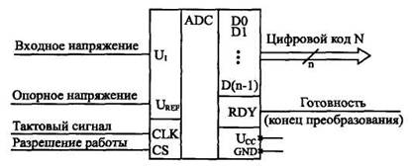

Мікросхема ЦАП:

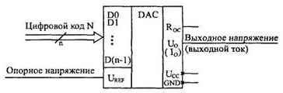

Принцип роботи АЦП (АЦП прямого перетворення або паралельний АЦП):

Містить по одному компаратору на кожен дискретний рівень вхідного сигналу. У будь-який момент часу тільки компаратори, відповідні рівням нижче за рівень вхідного сигналу, видаватимуть на своєму виході сигнал перевищення. Сигнали зі всіх компараторів поступають на логічну схему яка видає цифровий код, залежний від того, скільки компараторів показали перевищення. Паралельні АЦП дуже швидкі, але зазвичай мають розрядність не більше 8 бітів (256 компараторів), оскільки, мають велику і дорогу схему. АЦП цього типу мають дуже великий розмір кристала мікросхеми, високу вхідну ємність, і можуть видавати короткочасні помилки на виході. Часто використовуються для відео або інших високочастотних сигналів.

Дослідимо наступну мікросхему:

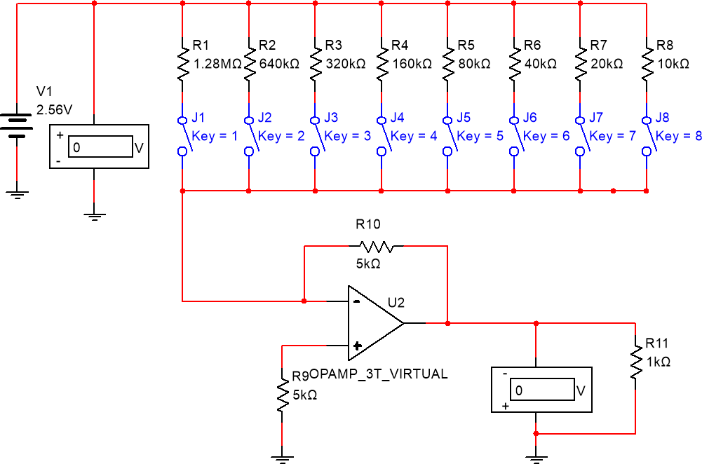

Цифровий вхід забезпечено паралельно з’єднаними резисторами різних номіналів, через які подається напруга 2.56 В. В залежності від положення ключів, номінал напруги, що проходять через «підключені» резистори будуть додаватись або ігноруватись.

Аналоговий вихід – вольтметр для вимірювання напруги при певній кількості з’єднаних або роз’єднаних ключів.

8-ми розрядний ЦАП. Молодший розряд – J1. Старший – J8.

Для отримання кінцевого значення 102 (1.02) необхідно включити 2, 4, 7, 8 ключі на мікросхемі:

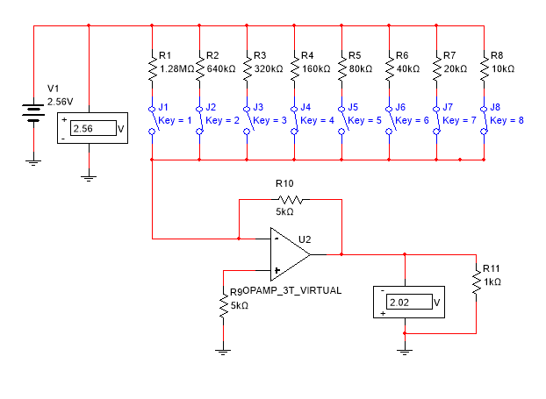

Висновок: під час виконання лабораторної роботи вдалося набути навичок роботи з ЦАП/АЦП, дізнатися принцип їх роботи, скласти схему цифрового перетворювача в Multisim та провести експериментальні дослідження з нею.